2ο ΔΣ ΑΓ. ΚΩΝ/ΝΟΥ

Παρουσίαση των βίντεο εθισμού στο Διαδίκτυο στην Ε’ Τάξη. – Συζήτηση για τον εθισμό στο Διαδίκτυο
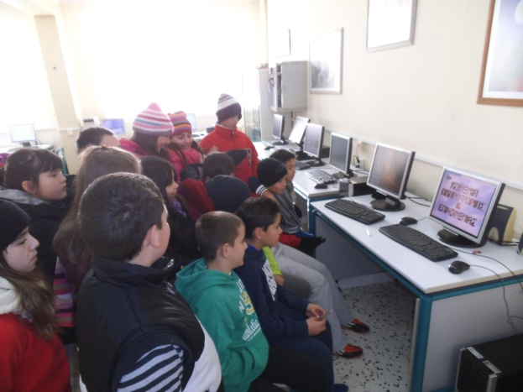

Παρουσίαση των βίντεο κοινωνικών δικτύων στο Διαδίκτυο στην ΣΤ Τάξη – Συζήτηση για τα προβλήματα στα κοινωνικά δίκτυα στο Διαδίκτυο
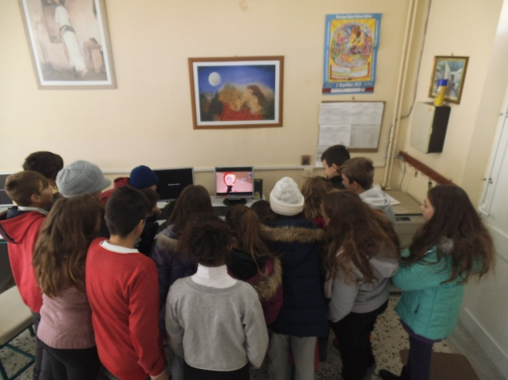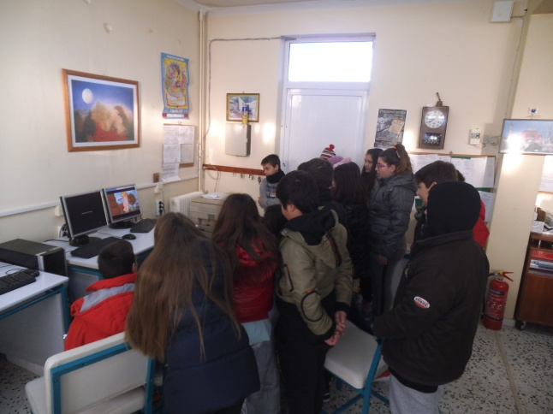

Χωρισμός σε ομάδες 3 ατόμων - Διαμοίραση εντύπων ερωτημάτων για αναζήτηση από το Διαδίκτυο προς συμπλήρωση αυτών
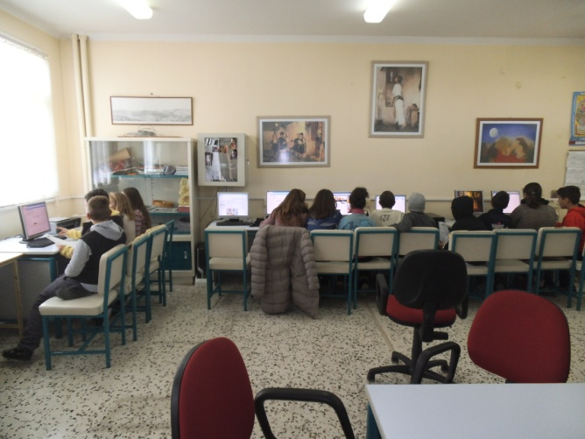

Οι μαθητές αναζητούν πληροφορίες για τα ερωτήματα από δικτυακούς τόπους
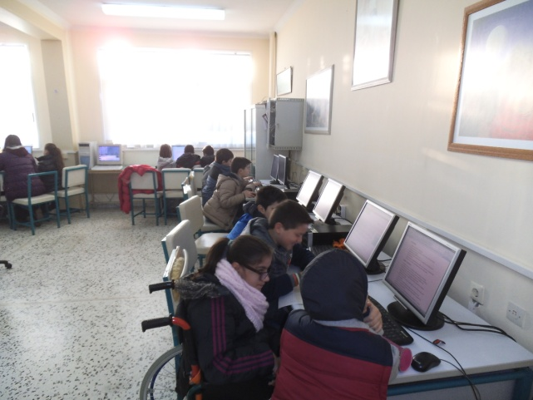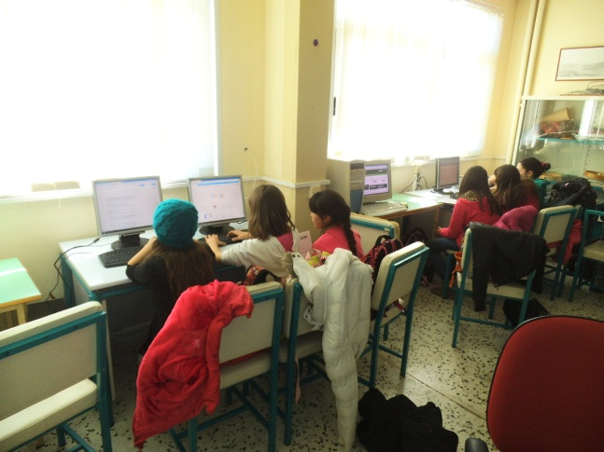

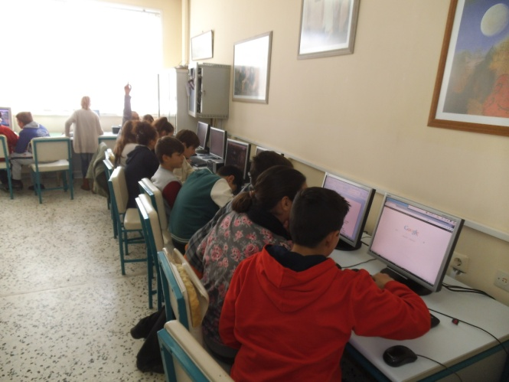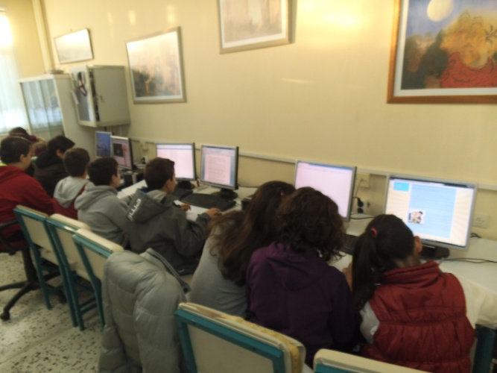

Οι μαθητές αναζητούν πληροφορίες για τα ερωτήματα από δικτυακούς τόπους– Ορισμένες ομάδες γράφουν ποιήματα για τον εθισμό – Ορισμένες ομάδες αντιγράφουν στα προτυπωμένα έντυπα τις απαντήσεις τους-Ορισμένες ομάδες δημιουργούν παρουσιάσεις από τα περιεχόμενα των εντύπων.
